电子电路仿真实验报告（汇总）

实验名称 6个基本实验报告+一个大作业报告

班 级

学 号

姓 名

老师联系方式 15901388215(微信)励学楼602

实验名称 | 成绩 | 时间（第？周）
实验1，用PSPCIE验证电路定律
实验2，含储能元件电路的瞬态仿真
实验3，电路的频率响应
实验4，半导体器件的伏安特性
实验5 ，基本放大电路的仿真
实验6，运算放大器电路的分析、设计与仿真
大作业---小型信号源的设计
总计

电子电路实验报告要求（仔细阅读）

- 实验目的（手写）
- 实验设备（ORCAD10.5）（手写）
- 实验电路的介绍（手写）
- 实验电路的理论分析（手写）
- 实验电路的仿真数据、波形、现象（手写）
- 实验仿真数据和理论分析结果的对比（手写）
- 实验中问题的处理、讨论、建议、收获和体会（手写）
- 实验报告封面（打印）
- 实验任务书（打印）
- 实验报告统一为A4纸
- 将6个基本实验报告和一个大作业报告整体装订交给班长，班长收起后统一交给老师。

目录
实验1，用PSPCIE验证电路定律
实验2，含储能元件电路的瞬态仿真
实验3，电路的频率响应
实验4，半导体器件的伏安特性
实验5 ，基本放大电路的仿真
实验6，运算放大器电路的分析、设计与仿真
大作业---小型信号源的设计

北方工业大学综合性、设计性实验任务书1
课程名称 | 电子电路仿真 | 适用  专业 | 电子信息工程
实验项目 | 实验1，用PSPCIE验证电路定律 | 实验时数 | 2
实验地点 |  | 实验时间 | 周
一、实验目的以及实验内容：
熟练掌握ORCAD10.5，使用瞬态分析仿真方法验证“戴维南定律”，并且对比仿真结果和理论分析结果。
用PSPCIE电路验证戴维南电路定律。
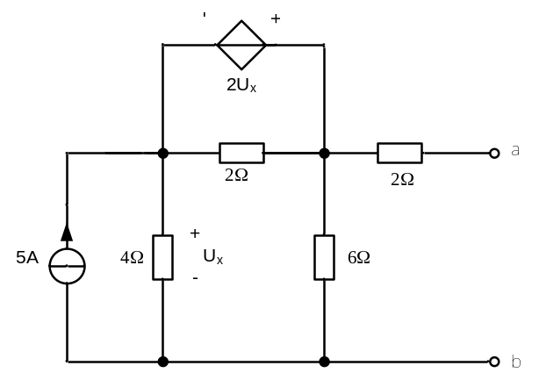
记录绘制的电路仿真图；
记录关键仿真波形截图；
二、设计步骤：
1. 绘制仿真电路图
2. 设置仿真类型
3. 计算a、b端口的戴维南等效电路，即计算a，b端口的等效电阻以及开路电压，并且和理论分析结果对比。
三、设计性实验的主要理论依据：
使学生熟练运用ORCAD10.5仿真“含电阻及受控源电路”。
熟练掌握原理图的绘制基本步骤：掌握如何添加库，添加元器件以及独立源、受控源的使用方法。
熟练掌握瞬态分析的方法
熟练掌握戴维南等效电路等效电阻的求解方法。
四、拓展实验（附加内容）
仿照戴维南等效电路的实验仿真方法，验证“诺顿定律”，并且对比仿真结果和理论分析结果。

实验1 实验报告（手写）

北方工业大学综合性、设计性实验任务书2
学院（盖章）信息工程学院
课程名称 | 电子电路仿真 | 适用  专业 | 电子信息工程
实验项目 | 实验2，含储能元件电路的瞬态仿真 | 实验时数 | 2
实验地点 |  | 实验时间 | 周
一、实验目的以及实验内容：
熟练掌握ORCAD10.5，使用瞬态分析仿真“二阶RLC电路的零输入响应”。仿真该电路在R分别等于1,10,100,1k，10k欧姆时电容两端的电压波形，并且对比仿真结果和理论分析结果。
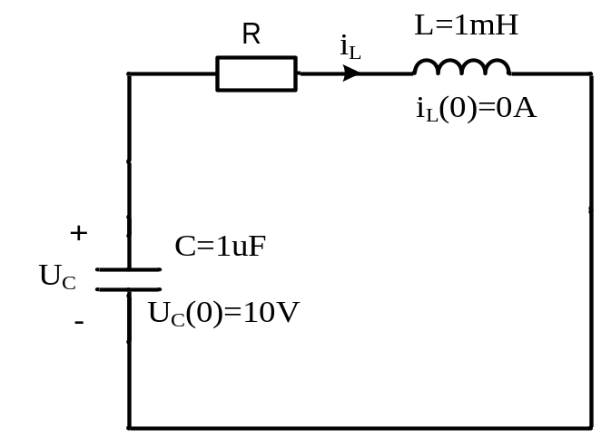
记录绘制的电路仿真图；
记录关键仿真波形截图；
二、设计步骤：
1. 绘制仿真电路图
2. 设置时域仿真类型以及参数扫描类型
3. 仿真R=1,10,100,1k，10k欧姆时电容两端的电压并且和理论分析结果对比。
三、设计性实验的主要理论依据：
使学生熟练运用ORCAD10.5仿真“含储能元件电路的瞬态仿真”。
熟练掌握原理图的绘制基本步骤：掌握如何设置储能元器件的初始值。
熟练掌握瞬态分析方法。
熟练掌握参数扫描分析方法。
理解二阶电路的三种零输入响应情况（过阻尼，欠阻尼，临界阻尼）。
四、拓展实验（附加内容）
仿照该实验电路参数，使用瞬态分析仿真“二阶RLC电路的阶跃响应”。仿真该电路在R分别等于1,10,100,1k，10k欧姆时电容两端的电压波形，并且对比仿真结果和理论分析结果。

实验2 实验报告（手写）

北方工业大学综合性、设计性实验任务书3
学院（盖章）信息工程学院
课程名称 | 电子电路仿真 | 适用  专业 | 电子信息工程
实验项目 | 实验3，电路的频率响应 | 实验时数 | 2
实验地点 |  | 实验时间 | 周
一、实验目的以及实验内容：
熟练掌握ORCAD10.5，使用交流扫描分析仿真“RC滞后网络的频率特性”。仿真该电路在C分别等于1n,10n,100n,1u，10u（利用参数扫描的方法），该RC滞后网络的频率特性，并且对比仿真结果和理论分析结果。
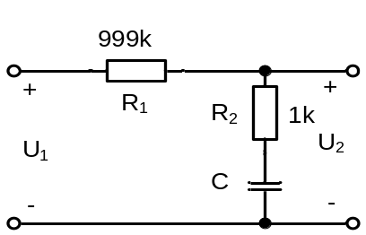
记录绘制的电路仿真图；
记录关键仿真波形截图（包含RC滞后网络的幅频特性曲线以及相频特性曲线）；
二、设计步骤：
1. 绘制仿真电路图
2. 设置交流扫描类型以及参数扫描类型
3. 仿真C=1n,10n,100n,1u，10u时该RC滞后网络的幅频特性曲线以及相频特性曲线。
4. 记录仿真波形并且和理论分析结果对比。
三、设计性实验的主要理论依据：
使学生熟练运用ORCAD10.5仿真“电路的频率响应”。
熟练掌握原理图的绘制基本步骤：掌握如何使用parameters元器件。
熟练掌握交流扫描分析方法。熟练掌握参数扫描分析方法。
熟练掌握高级探头的使用方法（db探头，以及相位探头）。理解电路的频率的特性。
四、附加题
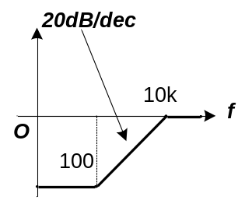设计一个超前滞后网络，该网络的bode图左图所示。

实验3 实验报告（手写）

北方工业大学综合性、设计性实验任务书4
学院（盖章）信息工程学院
课程名称 | 电子电路仿真 | 适用  专业 | 电子信息工程
实验项目 | 实验4，半导体器件的伏安特性 | 实验时数 | 2
实验地点 |  | 实验时间 | 周
一、实验目的以及实验内容：
熟练掌握ORCAD10.5，使用DC sweep扫描分析仿真“MOS管 M2N6660”的输入输出特性。下图是的典型的N沟道增强型MOSFET的输入、输出特性曲线。

记录绘制的电路仿真图；
记录关键仿真波形截图（输入特性曲线，和输出特性曲线）；
二、设计步骤：
1. 绘制仿真电路图
2. 设置DC weep参数扫描类型
3. 仿真该MOS管的输入特性曲线。
4. 仿真该MOS管的输出特性曲线。
三、设计性实验的主要理论依据：
使学生熟练运用ORCAD10.5仿真“器件的伏安特性曲线”。
熟练掌握dc sweep扫描分析方法。
熟练掌握second sweep扫描分析方法。
理解电路的伏安特性的测试的原理。
四、补充说明
mos管 M2N6660在orcad中的PWRMOS库中。

实验4 实验报告（手写）

北方工业大学综合性、设计性实验任务书5
学院（盖章）信息工程学院
课程名称 | 电子电路仿真 | 适用  专业 | 电子信息工程
实验项目 | 实验5，基本放大电路的仿真 | 实验时数 | 2
实验地点 |  | 实验时间 | 周
一、实验目的以及实验内容：
熟练使用ORCAD10.5，分析下图基本放大电路的静态工作点以及放大电路的几大典型指标。
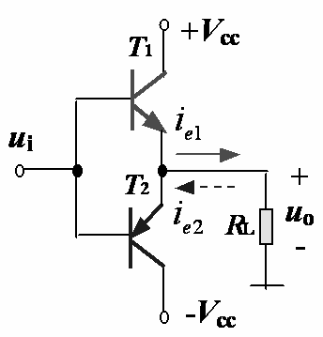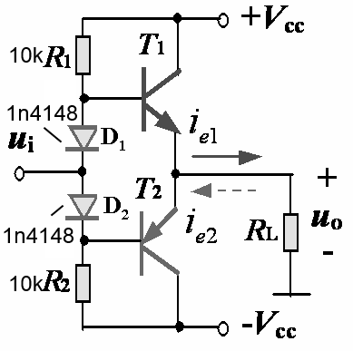
- (b)
图（a）所示电路存在明显的交越失真，图（b）为改进后的电路，该电路消除了交越失真。
图中，u1=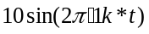, T1是BC337，T2是BC327，VCC为正负15V，RL=10k。
记录绘制图（b）所示电路的仿真图。
记录关键仿真波形截图（静态工作点电压，输入输出瞬态波形，通频带波形，非线性失真波形）。
二、设计步骤：
1. 绘制仿真电路图
2. 设置相应的扫描类型
3. 仿真基本放大器的静态工作点电压，输入输出瞬态波形，通频带波形，非线性失真波形。
4，分析该电路的特点。
三、设计性实验的主要理论依据：
使学生熟练运用ORCAD10.5仿真“器件的伏安特性曲线”。
熟练掌握orcad的常用的扫描类型和分析方法。
理解基本放大电路的静态工作点以及五大指标。

实验5 实验报告（手写）

北方工业大学综合性、设计性实验任务书6
学院（盖章）信息工程学院
课程名称 | 电子电路仿真 | 适用  专业 | 电子信息工程
实验项目 | 实验6，运算放大器电路的分析、设计与仿真 | 实验时数 | 4
实验地点 |  | 实验时间 | 周
一、实验目的以及实验内容：
熟练使用ORCAD10.5。
参考下图，设计可以满足下列指标的电路，并用ORCAD仿真验证设计的电路。
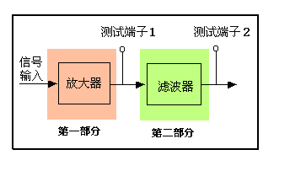
要求：
- 放大器输入正弦信号电压峰峰值V_{pp}为10mV，电压增益为40dB即100倍，通频带为100Hz～300kHz，放大器输出电压无明显失真。
- 滤波器可设置为低通滤波器，其-3dB截止频率f_{c}为1kHz，高频段衰减为40dB/dec。
记录设计的整体电路仿真图。
记录关键仿真波形截图（1，利用时域分析方法，分析第一部分电路。要求输入为10mV，300kHz的正弦波信号时，输出波形为1V，300kHz的正弦波；2，设计第二部分滤波电路。3，分析整体的频域特性，要求其-3dB截止频率f_{c}为1kHz，高频段衰减为40dB/dec）。
二、设计步骤：
1. 设计并绘制仿真电路图。
2. 设置相应的扫描类型（时域扫描分析类型，交流频域扫描类型）。
3. 仿真含集成运算放大器的放大电路以及滤波电路的特性。
4. 根据仿真结果修改电路参数，使得设计出来的电路满足指标要求
三、设计性实验的主要理论依据：
使学生熟练运用ORCAD10.5仿真。
使学生熟练掌握集成运放的基本放大电路和滤波电路的分析、设计及仿真方法。
使学生理解常见集成运放的几个关键指标。
四、提高部分（选作）
提高1，如下图示
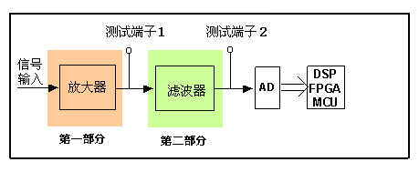
要求同上，但是允许进入AD芯片的信号电压范围仅为为0-3V。修改第一部分和第二部分的电路结构使之满足AD采样的要求。

提高2，提高放大器的电压增益，达到60dB以上，此时频带范围仍定为100Hz～300kHz。
提高3，增加放大器的频带宽度，100Hz～800kHz，此时要求电压增益为40dB。

可选择的运放有：LM358，ua741，NE5532，LF353。其中LM358和UA741在ORCAD中的OPAMP库中；NE5532以及LF353在ORCAD中的OPA库。运算放大器芯片的参数表大家自行下载。

实验6 实验报告（手写）

北方工业大学综合性、设计性实验任务书——大作业
学院（盖章）信息工程学院
课程名称 | 电子电路仿真 | 适用  专业 | 电子信息工程
实验项目 | 大作业，小型信号源的设计 | 实验时数 | 大作业
实验地点 |  | 实验时间 | 周
一、实验目的以及实验内容：设计题目——“小型信号源的设计”
二、主要技术指标：
- 产生的信号类型：正弦波、余弦波、方波、三角波、脉冲波、锯齿波。
2）提供的工作电源：±15V。
3）输出波的指标要求：
正弦波、余弦波的频率为10-100Hz。
方波、三角波的输出频率f<=50Hz。
脉冲波、锯齿波的输出频率f<=50Hz。
4）给定的器件：集成运放uA741 （OPAMP库）。
5）要求信号源的输出要有一定的带载能力：最大输出电流为Imax>=80mA (RL=47欧姆)，即要求后级电路互补功率放大电路（OCL电路）（参考模拟电路第九章的内容）
6）设计一个产生正负15V的电源电路（选作）
三、建议设计思路：
①利用RC振荡电路产生正弦波，根据正弦函数的积分等于余弦函数，即正弦波经过积分器成为余弦波。
②方波发生器是一种能直接发生方波或者矩形波的非正弦信号发生器，同理方波经过积分器就是三角波。
③同理脉冲波经过积分器就是锯齿波。
④为了提高所设计电路的带负载的能力，在末级加上功率放大电路，采用互补输出，提高带载能力。

大作业实验报告（手写）

